Statistiques à une variable

Activité introductive

Qu’est-ce que la statistique ?

Activité 1 : introduction

Objectif : Comprendre l'utilité des statistiques dans notre vie quotidienne et développer des compétences de base en statistiques.
- Durée estimée : 1 heure
- Matériel nécessaire :
- Des exemples concrets de données : Vous pouvez les préparer à l'avance en fonction des intérêts des élèves, par exemple des données sur les sports, les jeux vidéo, la musique.
- Un ordinateur avec vidéoprojecteur pour afficher les exemples de données.
- Un cahier ou une feuille pour les élèves.

Déroulement de l'activité :
Introduction (5 minutes) :

- Commencer par expliquer brièvement ce qu'est la statistique en utilisant des mots simples et des exemples concrets.
- Discuter avec les élèves de l'importance des statistiques dans notre vie quotidienne.
- Demander des exemples aux élèves pour savoir où l'on peut trouver des statistiques dans leur vie quotidienne.

Exemples de données (15 minutes) :

Afficher des exemples de données sur un écran ou un tableau.
Pour aider, 7 exemples de données pour illustrer l'importance des statistiques dans la vie quotidienne seront données en page suivante.
- Demander aux élèves d'observer les données et de réfléchir à ce qu'elles peuvent en tirer. Par exemple, si l'on utilise des données sur les résultats d'une équipe de football demander aux élèves ce qu'ils peuvent déduire des statistiques (victoires, défaites, nombre de buts marqués, etc.)
- Les encourager à poser des questions sur les données et à faire des hypothèses.

Les sondages politiques
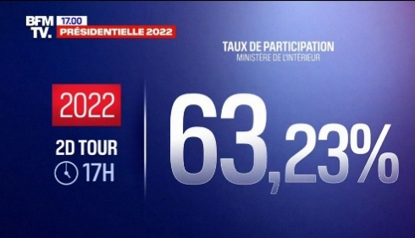
Avant les élections, les instituts de sondage réalisent des enquêtes pour estimer les intentions de vote des électeurs. Ces sondages fournissent des statistiques sur les préférences politiques de la population.
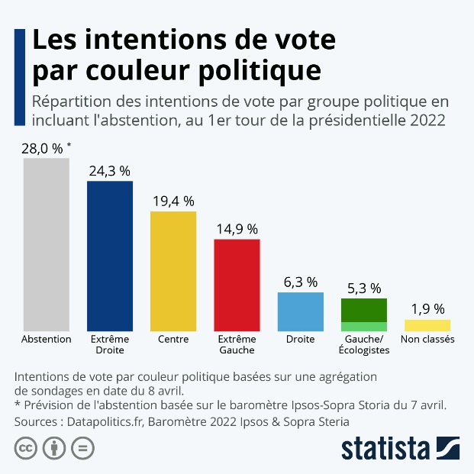
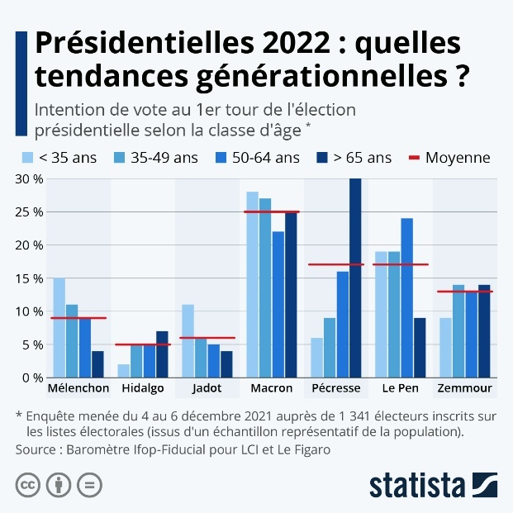

Les résultats sportifs
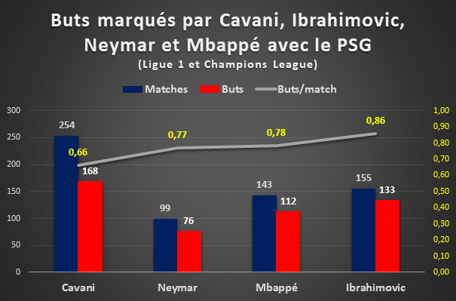
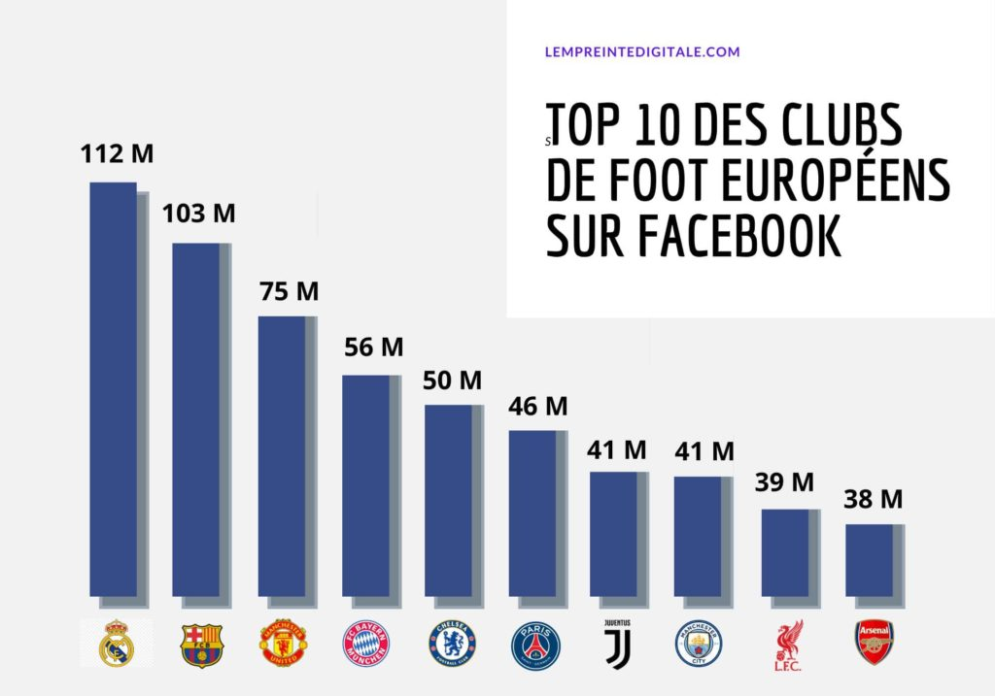
Les statistiques sont largement utilisées dans le domaine sportif pour analyser les performances des joueurs et des équipes. Les statistiques peuvent inclure des données telles que les buts marqués, les passes décisives, les pourcentages de réussite.

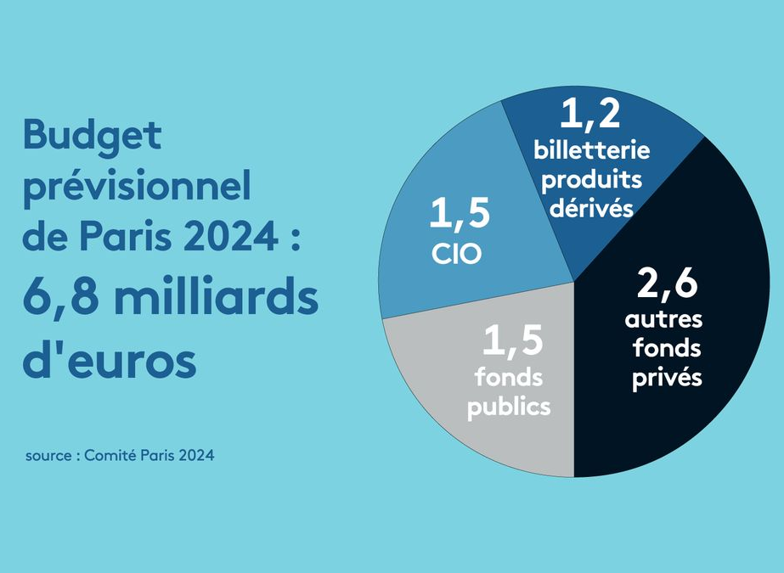
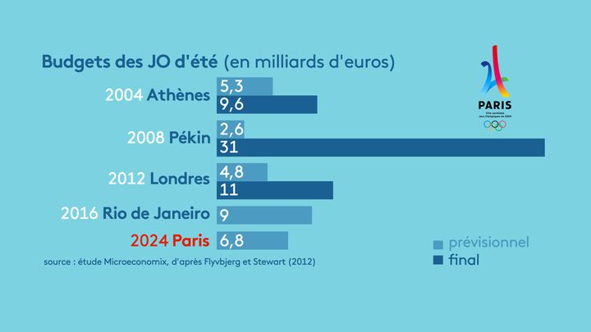
Source : Paris Stats Germain

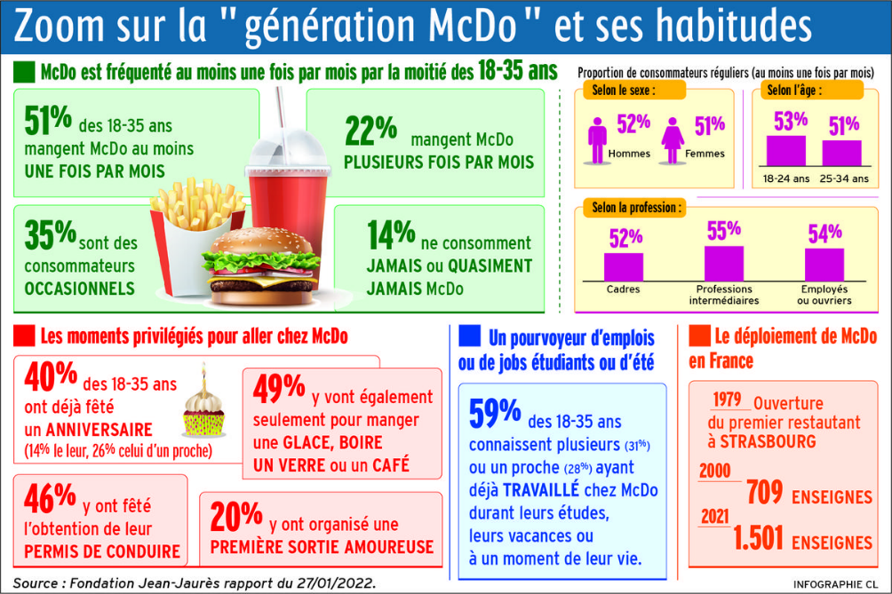
Les études de marché
Les entreprises mènent souvent des études de marché pour recueillir des données sur les préférences des consommateurs.
Ces données statistiques aident les entreprises à prendre des décisions sur le développement de produits et la stratégie de marketing.

Les bulletins météorologiques
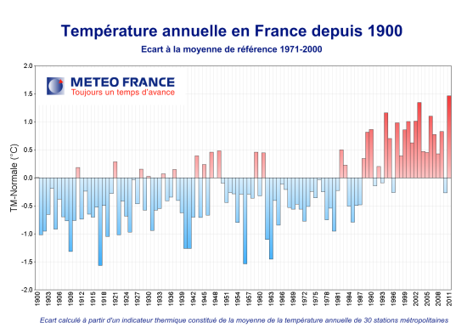
Les services météorologiques collectent et analysent des données sur les conditions météorologiques pour prévoir le temps. Les statistiques, comme les températures moyennes, les précipitations ou les heures d'ensoleillement, sont utilisées pour communiquer les prévisions météorologiques.

Les évaluations scolaires
Les statistiques sont utilisées dans le domaine de l'éducation pour évaluer les performances des élèves. Les résultats des tests, les notes et les taux de réussite sont autant de données statistiques qui aident à évaluer les progrès des élèves et à identifier les domaines où des améliorations sont nécessaires.
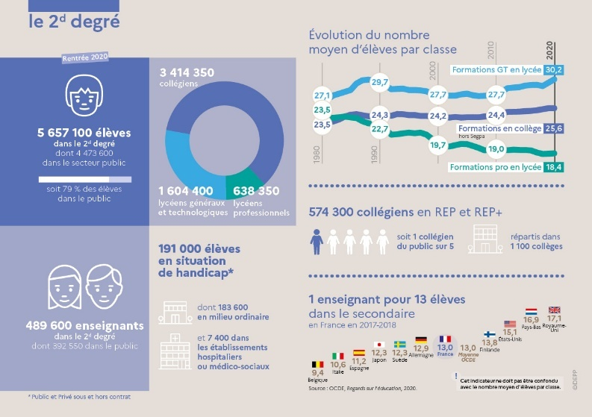
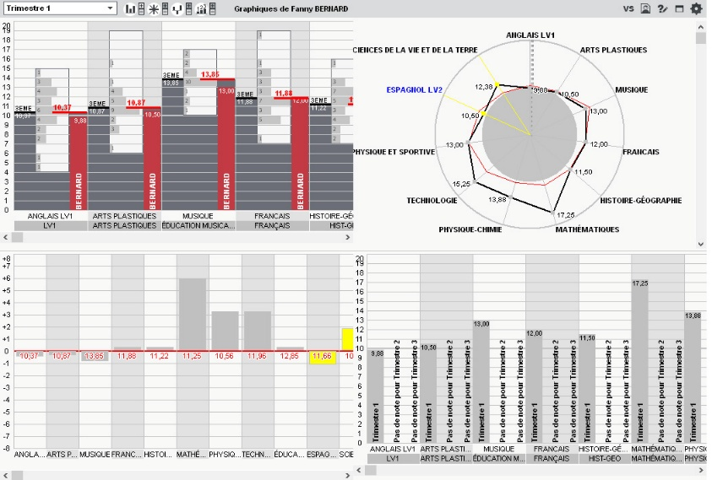

Les études médicales
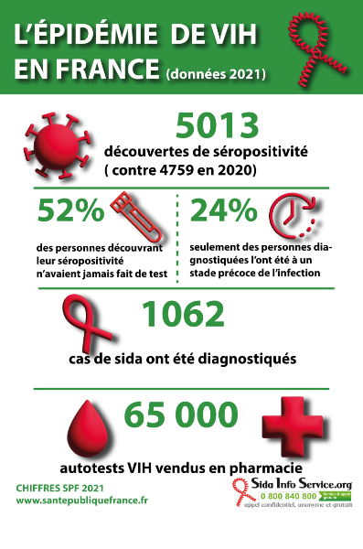
Les études médicales recueillent des données statistiques sur les symptômes, les traitements et les résultats des patients pour évaluer l'efficacité des interventions médicales. Les statistiques sont également utilisées pour analyser les facteurs de risque de maladies et les tendances de santé publique.
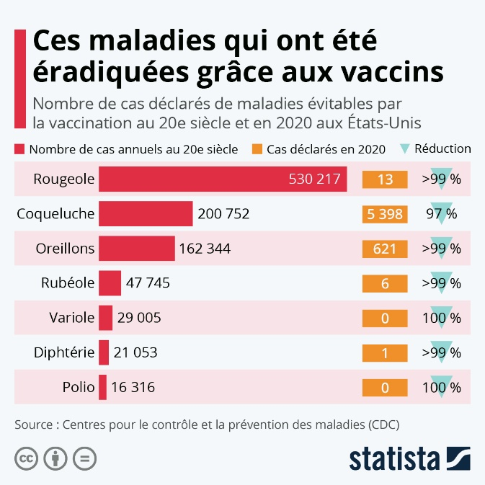

Les enquêtes de satisfaction client
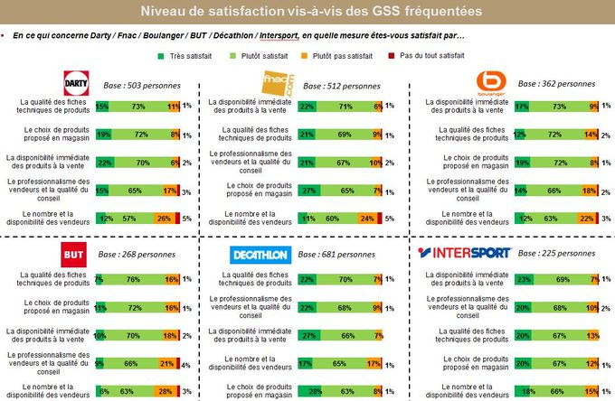
Les entreprises réalisent souvent des enquêtes auprès de leurs clients pour évaluer leur niveau de satisfaction. Les statistiques issues de ces enquêtes aident à identifier les points forts et les faiblesses de l'entreprise et à prendre des mesures pour améliorer la satisfaction client.

Activité pratique (25 minutes) :

Choisir un exemple de données spécifiques (par exemple, la matière préférée des élèves) et leur demander de recueillir des données auprès de leurs camarades de classe.
Une fois les données recueillies, leur demander de les organiser et de les représenter sous forme de tableaux (voire de graphiques simples).
Leur demander de tirer des conclusions à partir des données collectées et de partager leurs observations avec la classe.
Discussion et synthèse (10 minutes) :

Ouvrir une discussion avec les élèves sur les résultats de l'activité pratique.
Leur poser des questions pour les aider à réfléchir à l'utilité des statistiques dans la prise de décision et dans la compréhension du monde qui les entoure.
Souligner l'importance de l'analyse des données et de la manière dont les statistiques peuvent nous aider à prendre des décisions.
Conclusion (5 minutes) :

Conclure : Une étude statistique est une méthode pour collecter, analyser et interpréter des données. Les données sont collectées, puis organisées en tableaux ou graphiques pour être plus clairs. Cela aide souvent à prendre des décisions.

A retenir
Une étude statistique est une enquête scientifique au cours de laquelle des données sont recueillies et analysées. On regarde des faits et des chiffres pour trouver des tendances ou des relations entre différents éléments.
Pour étudier un sondage, il faut connaitre :
Qui répond à la question ?
De quoi parle-t-on ?
Quel est le thème ?

De
……..…………………………
De
……..…………………………

Par exemple, on peut étudier la durée quotidienne d’utilisation du téléphone par les élèves ou comment les habitudes de sommeil affectent leur performance scolaire.
Les statistiques nous aident à mieux comprendre le monde qui nous entoure en se basant sur une analyse partant du terrain.
Dans cet exemple, on peut identifier le caractère et la population
Caractère | Population

QUI ? On se pose la question : « Sur qui porte l’étude ? Quelle personne, quel animal ou quel objet? ».
La population est l’ensemble des éléments sur lequel porte l’étude statistique.
Exemples : ………………………………………………………………………………………………………………………………………………………………………
QUOI ? On se pose la question « Sur quoi porte l’étude ? Qu’est-ce qui est étudié ? »
Le caractère est la propriété sur laquelle porte l’étude statistique.
- Le caractère peut être …………………………………… si on peut le mesurer et l’écrire en chiffre.
- Le caractère peut être …………………………….…….. si c’est une caractéristique d'un objet, d'un individu ou d'un phénomène. Il ne peut pas s’exprimer en chiffre.

